TỔNG LIÊN ĐOÀN LAO ĐỘNG VIỆT NAM

**TRƯỜNG ĐẠI HỌC TÔN ĐỨC THẮNG**

**KHOA CÔNG NGHỆ THÔNG TIN**



**ĐỒ ÁN CUỐI KÌ MÔN LẬP TRÌNH WEB VÀ ỨNG DỤNG.**

**WEBSITE QUẢN LÝ VÀ CHIA SẺ VIDEO**

*Người hướng dẫn*: **GV VŨ ĐÌNH HỒNG**

*Người thực hiện*: **PHẠM PHƯƠNG NGỌC – 52100566**

**HOÀNG TRUNG KIÊN – 52100903**

**NGUYỄN HUỲNH ĐỨC – 52100613**

**ĐẶNG ANH TUẤN – 52000866**

**NHÓM 07**

**THÀNH PHỐ HỒ CHÍ MINH, NĂM 2014**

TỔNG LIÊN ĐOÀN LAO ĐỘNG VIỆT NAM

**TRƯỜNG ĐẠI HỌC TÔN ĐỨC THẮNG**

**KHOA CÔNG NGHỆ THÔNG TIN**



**ĐỒ ÁN CUỐI KÌ MÔN LẬP TRÌNH WEB VÀ ỨNG DỤNG.**

**WEBSITE QUẢN LÝ VÀ CHIA SẺ VIDEO**

*Người hướng dẫn*: **GV VŨ ĐÌNH HỒNG**

*Người thực hiện*: **PHẠM PHƯƠNG NGỌC – 52100566**

**HOÀNG TRUNG KIÊN – 52100903**

**NGUYỄN HUỲNH ĐỨC – 52100613**

**ĐẶNG ANH TUẤN – 52000866**

**NHÓM 07**

**THÀNH PHỐ HỒ CHÍ MINH, NĂM 2023**

LỜI CẢM ƠN

Nhóm em xin cảm ơn thầy Vũ Đình Hồng đã tạo điều kiện cho nhóm em được học môn lập trình web và ứng dụng và hoàn thành bài tiểu luận. Qua quá trình học tập , nhóm em được thầy truyền đạt tất cả những kiến thức một cách tận tình và hướng dẫn cho nhóm em để hoàn thành được bài tiểu luận này. Nhóm em xin chân thành cảm ơn Thầy !!

**ĐỒ ÁN ĐƯỢC HOÀN THÀNH**

**TẠI TRƯỜNG ĐẠI HỌC TÔN ĐỨC THẮNG**

Tôi xin cam đoan đây là sản phẩm đồ án của riêng tôi / chúng tôi và được sự hướng dẫn của GV Vũ Đình Hồng. Các nội dung nghiên cứu, kết quả trong đề tài này là trung thực và chưa công bố dưới bất kỳ hình thức nào trước đây. Những số liệu trong các bảng biểu phục vụ cho việc phân tích, nhận xét, đánh giá được chính tác giả thu thập từ các nguồn khác nhau có ghi rõ trong phần tài liệu tham khảo.

Ngoài ra, trong đồ án còn sử dụng một số nhận xét, đánh giá cũng như số liệu của các tác giả khác, cơ quan tổ chức khác đều có trích dẫn và chú thích nguồn gốc.

**Nếu phát hiện có bất kỳ sự gian lận nào tôi xin hoàn toàn chịu trách nhiệm về nội dung đồ án của mình.** Trường đại học Tôn Đức Thắng không liên quan đến những vi phạm tác quyền, bản quyền do tôi gây ra trong quá trình thực hiện (nếu có).

*TP. Hồ Chí Minh, ngày 22 tháng 4 năm 2023*

*Tác giả*

*(ký tên và ghi rõ họ tên)*

*Phạm Phương Ngọc*

*Hoàng Trung Kiên*

*Nguyễn Huỳnh Đức*

*Đặng Anh Tuấn*

PHẦN XÁC NHẬN VÀ ĐÁNH GIÁ CỦA GIẢNG VIÊN

**Phần xác nhận của GV hướng dẫn**

_______________________________________________________________________________________________________________________________________________________________________________________________________________________________________________________________________________________________________________________________________________________________________________________________________________

Tp. Hồ Chí Minh, ngày tháng năm

(kí và ghi họ tên)

**Phần đánh giá của GV chấm bài**

_______________________________________________________________________________________________________________________________________________________________________________________________________________________________________________________________________________________________________________________________________________________________________________________________________________

Tp. Hồ Chí Minh, ngày tháng năm

(kí và ghi họ tên)

MỤC LỤC

LỜI CẢM ƠN i

PHẦN XÁC NHẬN VÀ ĐÁNH GIÁ CỦA GIẢNG VIÊN iii

MỤC LỤC 1

1 - Giới thiệu đề tài. 2

2 – Mục tiêu đồ án 2

3 – Thiết kế giao diện. 2

4 – Các chức năng chính của website. 2

a) Trang chủ 3

b) Chức năng Trending 3

c) Chức năng Subscriptions 4

d) Chức năng Liked Videos 4

e) Chức năng Settings 5

f) Chức năng Log out 5

g) Chức năng Search 6

h) Chức năng đăng tải video. 6

i) Trang User 6

j) Trang Sign Up 7

k) Trang Sign In 8

1 - Giới thiệu đề tài.

Đề tài 4 : Website quản lý và chia sẻ video

Trang web cho phép người dùng có thể tải và xem video. Ngoài ra người dùng có thể xem, thích, nhận xét video và đăng kí kênh của người dùng khác.

Người dùng tương tác website với giao diện đơn giản và dễ dàng sử dụng với nhiều tính năng như : tìm kiếm, like, đăng video,...

2 – Mục tiêu đồ án

Mục tiêu đò án là tạo ra 1 website chia sẻ video cho phép người dùng có thể xem và đăng tải video của mình lên web với nhiều tính năng như:

* Cho phép người dùng có thể đăng ký tài khoản trên trang web.
* Cho phép người dùng theo dõi các kênh mà mình yêu thích để giúp người dùng xem video thuận tiện hơn.
* Cho phép người dùng xem video và tương tác với video như like, dislike, comment, tải video,...
* Người dùng có thể tìm kiếm các video theo các từ khóa.

3 – Thiết kế giao diện.

Phần thiết kế giao diện trên Figma trong link sau:

<https://www.figma.com/file/QlG4zHNMrGWGXLUuKyZqDl/Untitled?node-id=0-1&t=wnEKXEC0nndzQAOS-0>

4 – Các chức năng chính của website.

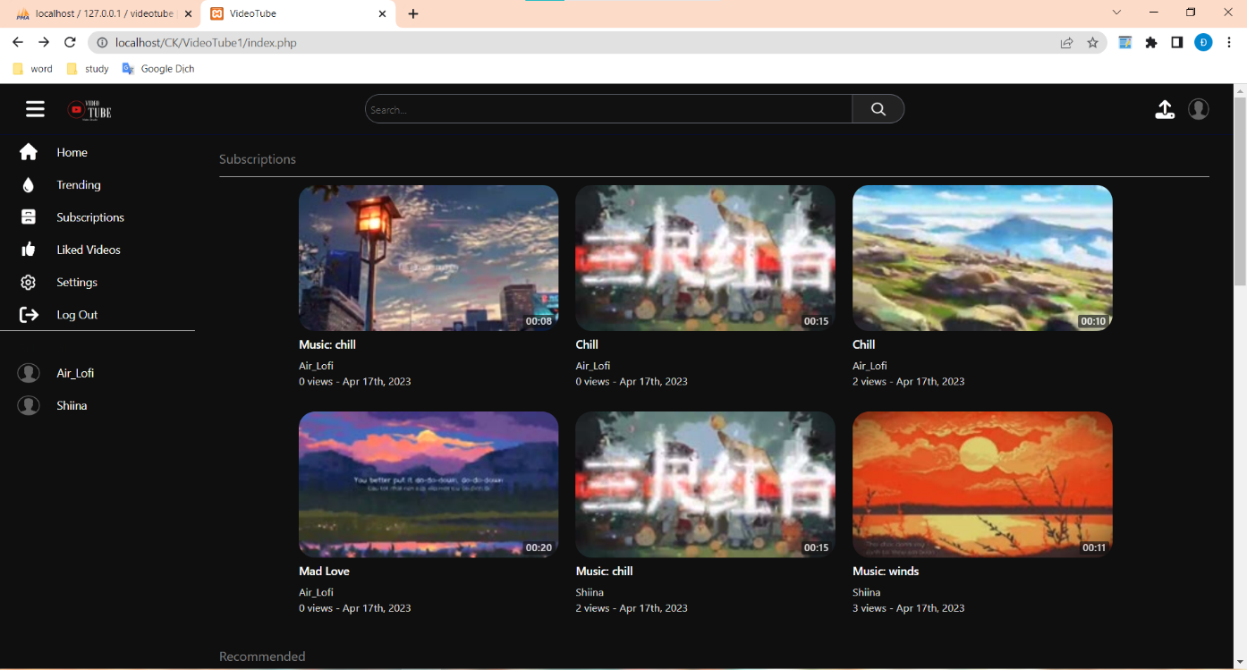

1. Trang chủ

Người dùng có thể xem video và tương tác các chức năng của YouTube

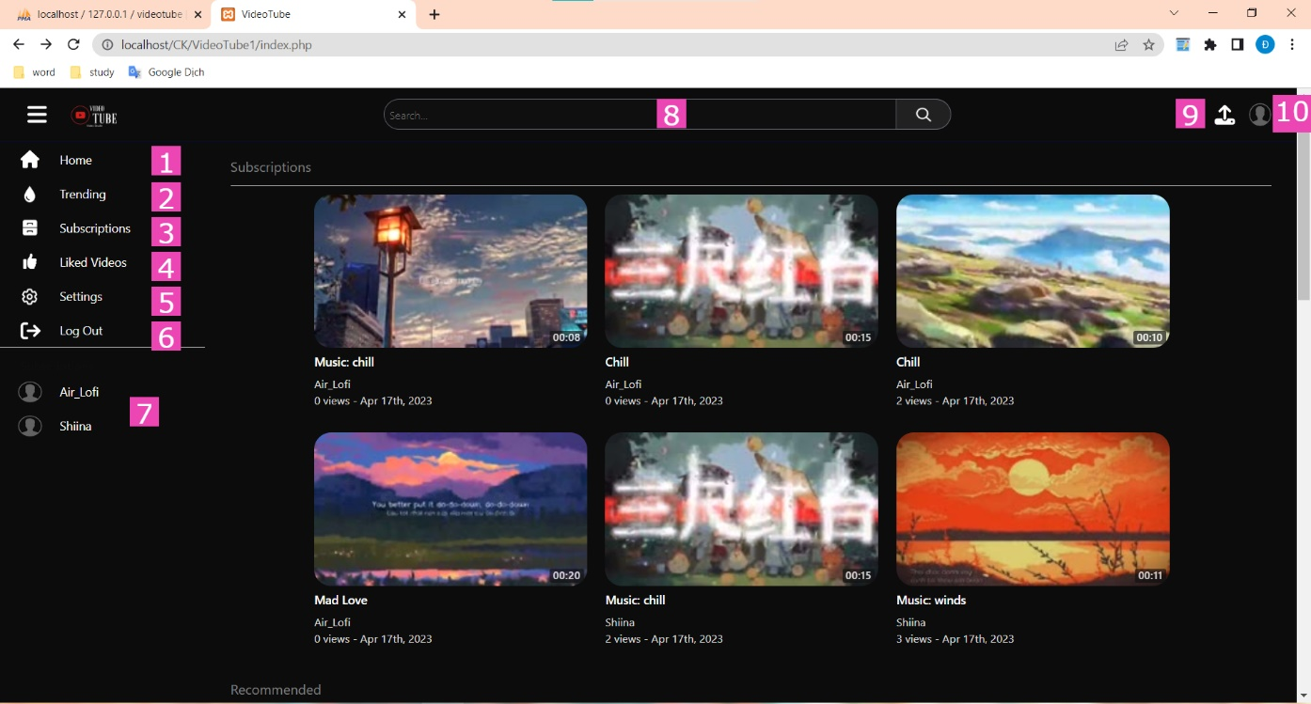

1. Chức năng Trending

Cho phép người dùng xem những video đang được xem nhiều và đang được chia sẻ nhiều nhất trong khoảng thời gian gần đây trên YouTube.

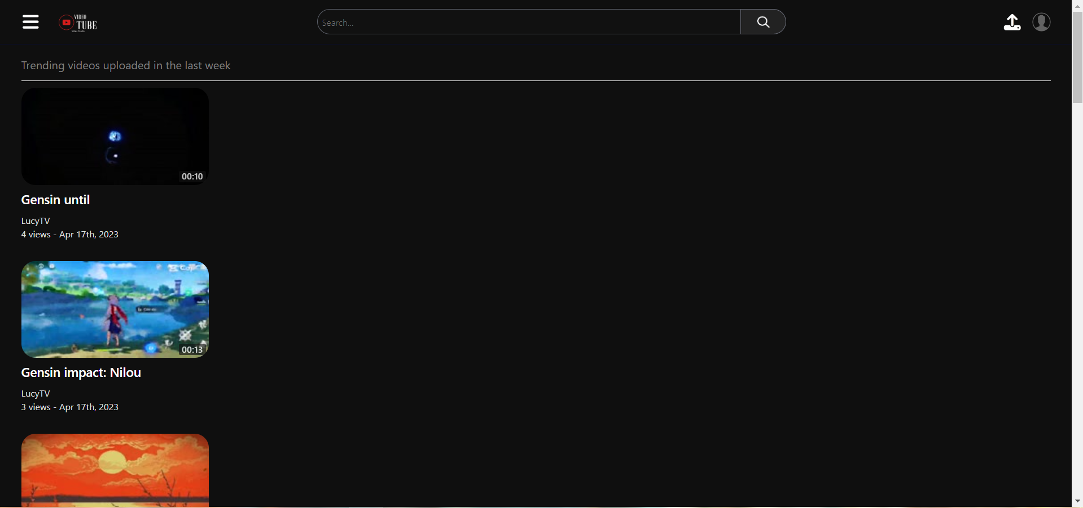

1. Chức năng Subscriptions

Giúp người dùng dễ dàng theo dõi các kênh mà họ yêu thích và cập nhật những video mới nhất từ các kênh đó.

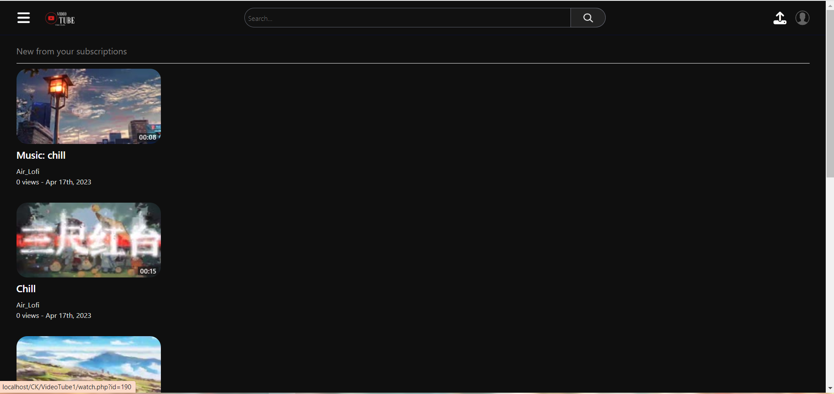

1. Chức năng Liked Videos

Hiển thị các videos mà người dùng đã thích gần đây

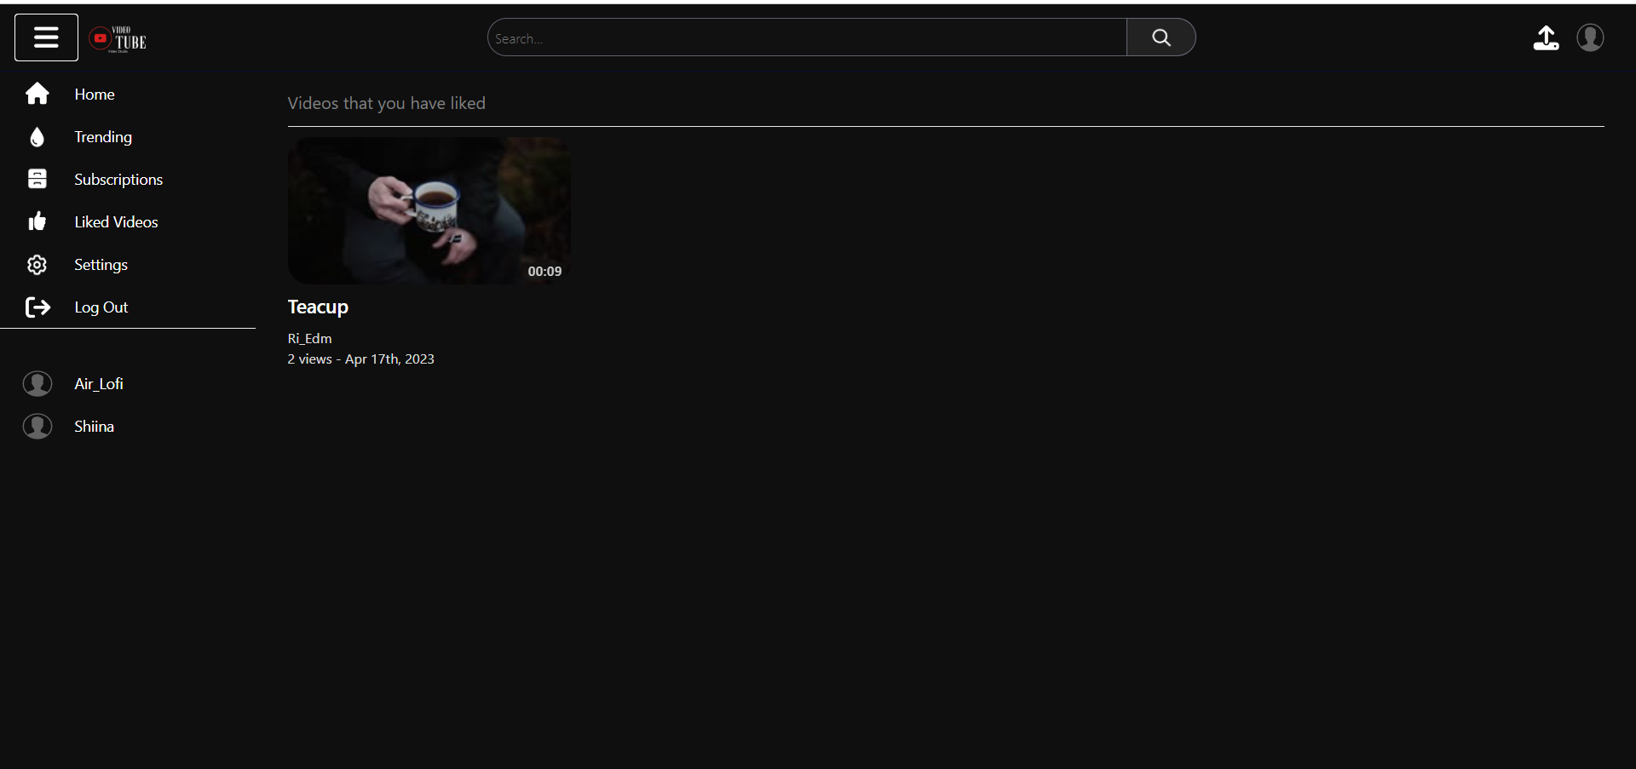

1. Chức năng Settings

User có thể thay đổi tên, email, pasword của mình.

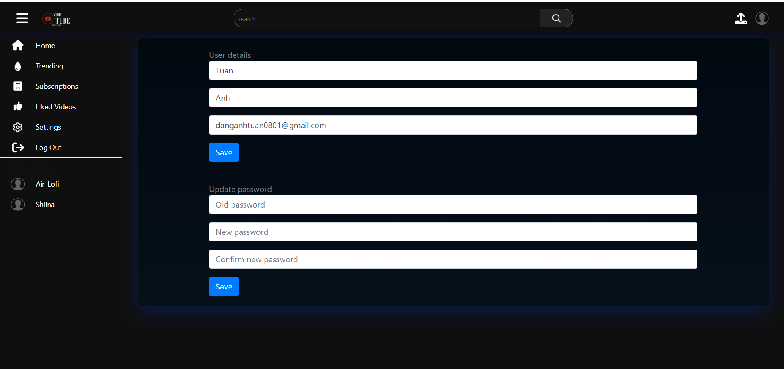

1. Chức năng Log out

Cho phép User đăng xuất khỏi tài khoản của mình trên nền tảng này.

1. Chức năng Search

YouTube cung cấp công cụ tìm kiếm cho phép người dùng tìm kiếm video theo từ khóa hoặc chủ đề cụ thể.

1. Chức năng đăng tải video.

Chức năng đăng tải video trên YouTube cho phép User tạo và chia sẻ nội dung video của mình trên nền tảng YouTube. Để tải lên video trên YouTube, User cần chọn video mà mình muốn tải lên từ máy tính, sau khi video được tải lên, User có thể chọn các thiết lập về Title, Description, quyền riêng tư và thể loại video.

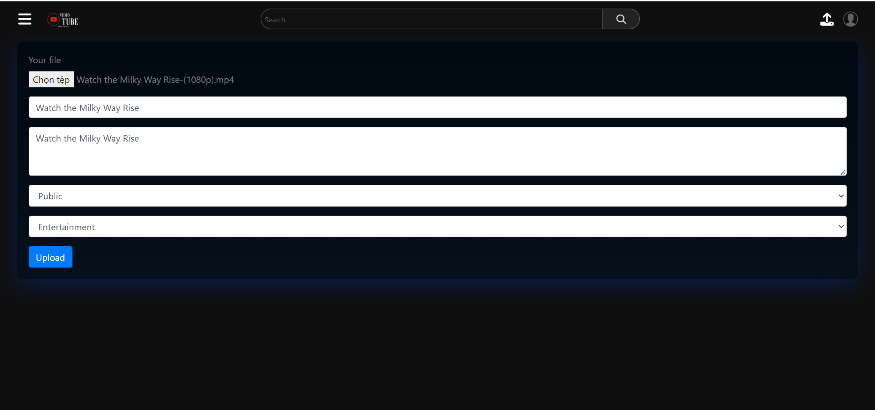

1. Trang User

Hiển thị các video của User đã đăng và thông tin của User

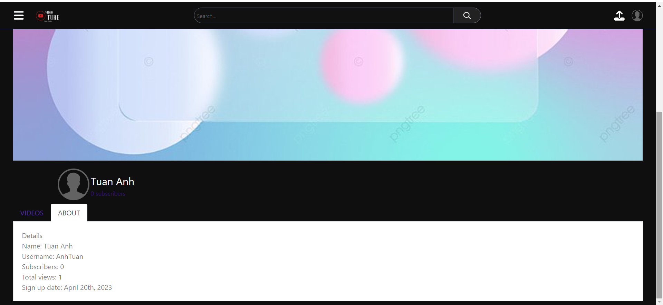

1. Trang Sign Up

Cho phép User tạo một tài khoản YouTube mới bằng cách cung cấp các thông tin cá nhân như tên,user name, địa chỉ email và mật khẩu.

Sau khi User tạo tài khoản thì dữ liệu được đưa lên database để lưu trữ.

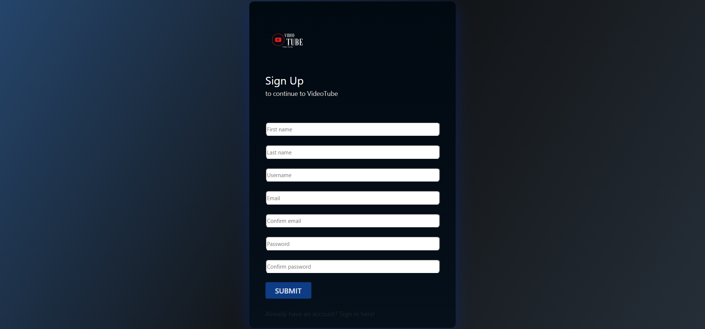



1. Trang Sign In

Cho phép User truy cập vào tài khoản YouTube của mình bằng cách cung cấp User name và mật khẩu đã đăng ký trước đó. Sau khi đăng nhập, người dùng có thể tạo và quản lý kênh của mình, tương tác với video của mình.

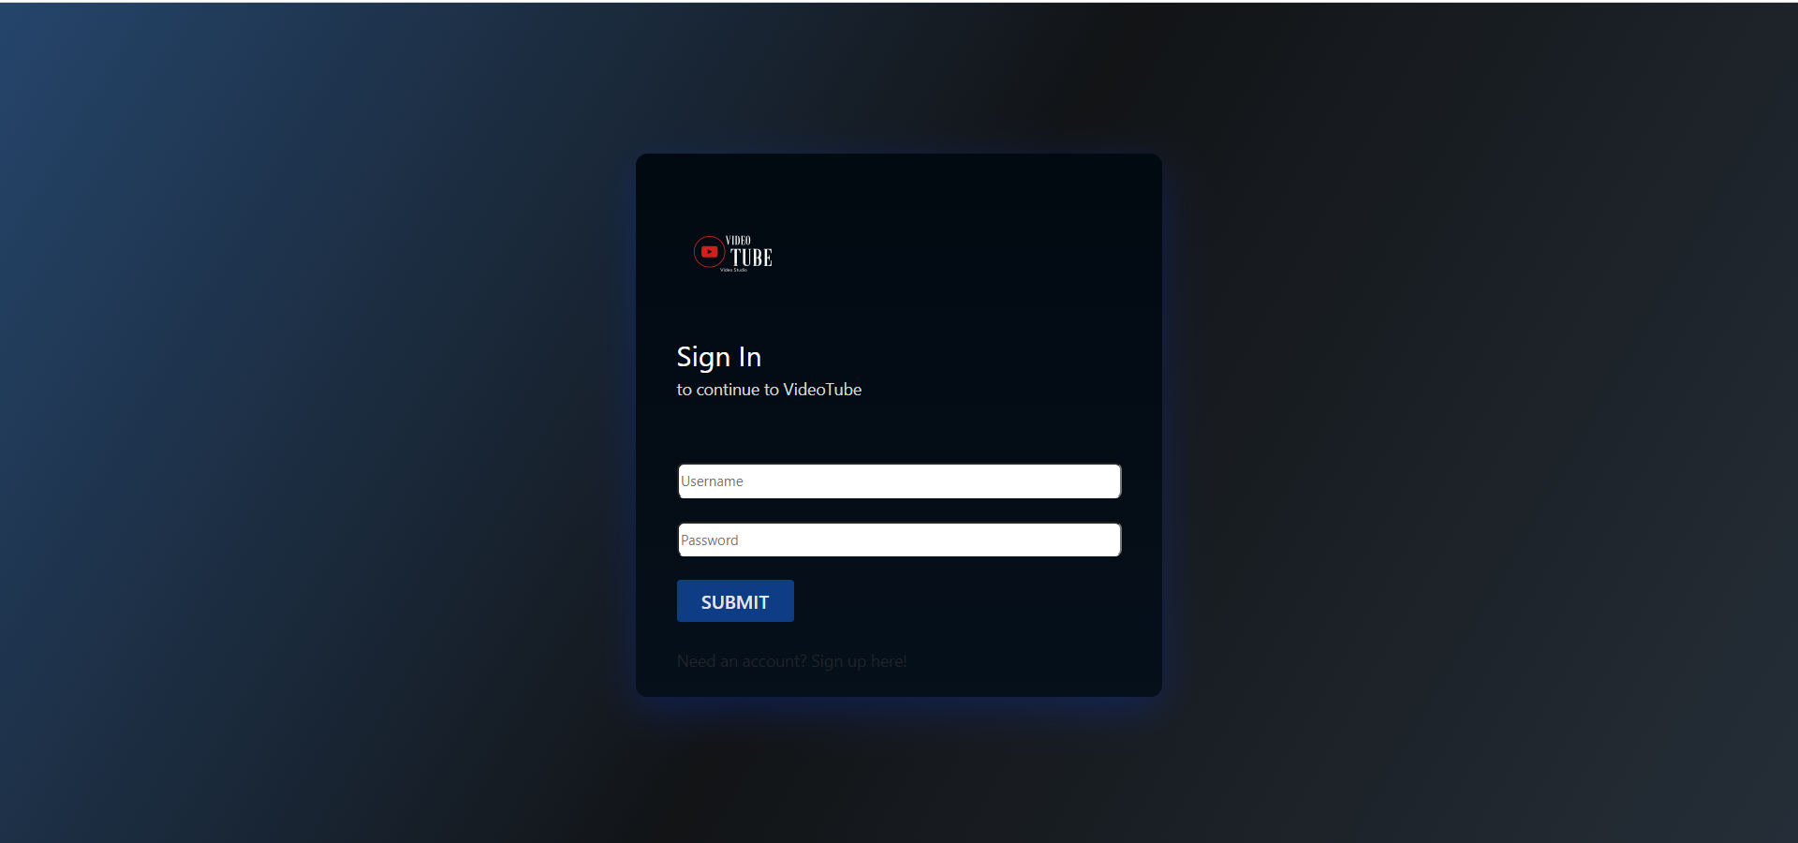

**TÀI LIỆU THAM KHẢO**

**Tiếng Việt**

1. Quách Ngọc Ân (1992), “Nhìn lại hai năm phát triển lúa lai”, *Di tuyền học ứng dụng*, 98(1), tr. 10-16.
2. Bộ nông nghiệp & PTNT (1996), *Báo cáo tổng kết 5 năm (1992-1996) phát triển lúa lai,* Hà Nội.
3. Nguyễn Hữu Đống, Đào Thanh Bằng, Lâm Quang Dụ, Phan Đức Trực (1997), *Đột biến –* *Cơ sở lý luận và ứng dụng,* Nhà xuất bản nông nghiệp, Viện khoa học kỹ thuật nông nghiệp Việt Nam, Hà Nội.
4. Nguyễn Thị Gấm (1996), *Phát hiện và đánh giá một số dòng bất dục đực cảm ứng nhiệt* *độ,* Luận văn thạc sĩ khoa học nông nghiệp, Viện khoa học kỹ thuật nông nghiệp Việt Nam, Hà Nội.

……….

1. Võ Thị Kim Huệ (2000), *Nghiên cứu chẩn đoán và điều trị bệnh…,* Luận án Tiến sĩ y khoa, Trường đại học y Hà Nội, Hà Nội.

**Tiếng Anh**

1. Anderson J.E. (1985), The Relative Inefficiency of Quota, The Cheese Case, *American* *Economic Review*, 75(1), pp. 178-90.
2. Borkakati R. P.,Virmani S. S. (1997), Genetics of thermosensitive genic male sterility in Rice, *Euphytica* 88, pp. 1-7.
3. Boulding K.E. (1955), *Economics Analysis*, Hamish Hamilton, London.
4. Burton G. W. (1988), “Cytoplasmic male-sterility in pearl millet (penni-setum glaucum L.)”, *Agronomic Journal* 50, pp. 230-231.
5. Central Statistical Oraganisation (1995), *Statistical Year Book*, Beijing.
6. FAO (1971), *Agricultural Commodity Projections (1970-1980)*, Vol. II. Rome.
7. Institute of Economics (1988), *Analysis of Expenditure Pattern of Urban Households in* *Vietnam,* Departement pf Economics, Economic Research Report, Hanoi.

**PHỤ LỤC**

Phần này bao gồm những nội dung cần thiết nhằm minh họa hoặc hỗ trợ cho nội dung luận văn như số liệu, biểu mẫu, tranh ảnh. . . . nếu sử dụng những câu trả lời cho một *bảng câu hỏi thì bảng câu hỏi mẫu này phải được đưa vào phần Phụ lục ở dạng nguyên bản* đã dùng để điều tra, thăm dò ý kiến; **không được tóm tắt hoặc sửa đổi**. Các tính toán mẫu trình bày tóm tắt trong các biểu mẫu cũng cần nêu trong Phụ lục của luận văn. Phụ lục không được dày hơn phần chính của luận văn.